1^{η} ΠΡΟΟΔΟΣ 2^{ο} ΘΕΜΑ 24 Νοεμβρίου 2020
ΕΠΩΝΥΜΟ: |  | ΑΡΙΘΜΟΣ ΜΗΤΡΩΟΥ:
ΟΝΟΜΑ: |  | ΛΗΓΟΝΤΑΣ ΑΡΙΘΜΟΥ ΜΗΤΡΩΟΥ:
(Στο Αρχείο αυτό να συμπληρωθούν οι Πίνακες με τα αποτελέσματα και να επικοληθούν οι φωτογραφίες από τα χειρόγραφα της λύσης. Το Αρχείο να σωθεί με όνομα 1Π_2Θ_Δυναμική_Επώνυμο_Όνομα και να ανεβεί στο e-class)
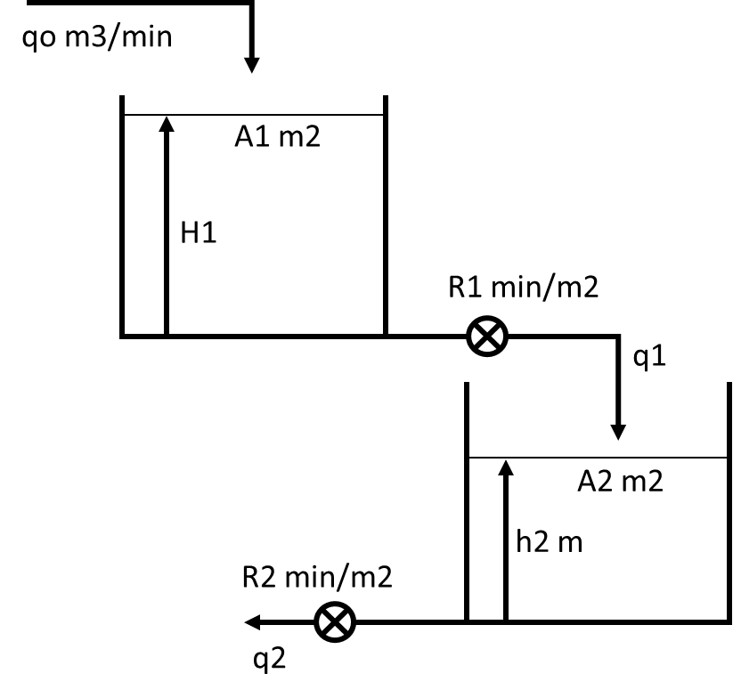
Σε χρόνο 0 η παροχή στην είσοδο της 1^{ης} δεξαμενής αρχίζει να μεταβάλλεται όπως φαίνεται στο Σχήμα 1. Να υπολογιστεί η παροχή q2 στην έξοδο της 2^{ης} δεξαμενής μετά από χρόνο 8 min. (για όλα τα ΑΜ συμβαίνει θετική ή αρνητική βηματική από qs σε q(0) σε χρόνο 0 min)

ΔΕΔΟΜΕΝΑ
AM | 0 | 1 | 2 | 3 | 4 | 5 | 6 | 7 | 8 | 9
q | 2 | 2 | 2 | 2 | 1 | 2 | 1 | 3 | 2 | 3 | m3/min
A1 | 1 | 2 | 1 | 2 | 2 | 2 | 0,5 | 0,5 | 1 | 2 | m2
R1 | 2 | 1 | 1 | 2 | 0,5 | 0,5 | 1 | 1 | 0,5 | 0,5 | min/m2
Α2 | 2 | 2 | 1 | 1 | 2 | 1 | 1 | 0,5 | 1 | 2 | m2
R2 | 2 | 2 | 2 | 2 | 1 | 2 | 1 | 0,5 | 1 | 1 | min/m2
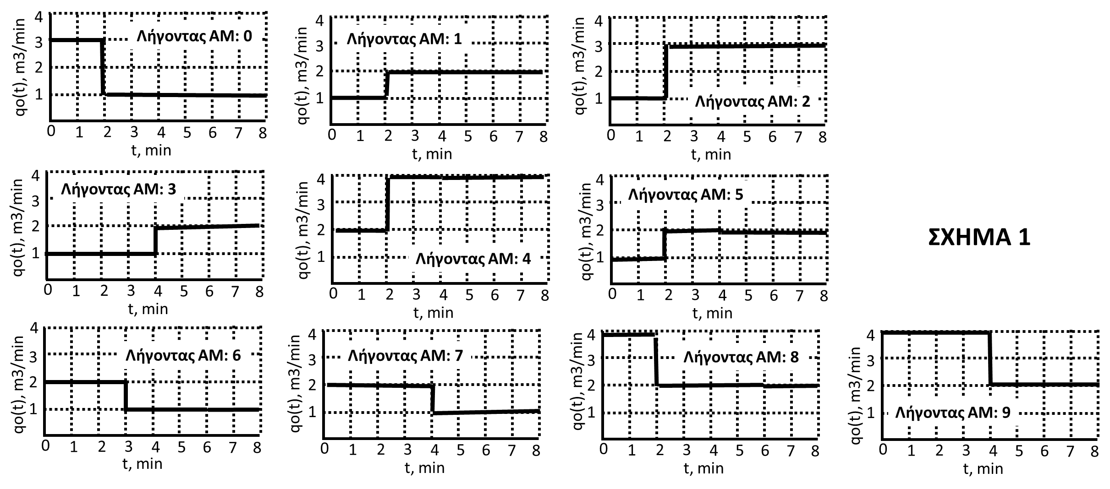

ΠΙΝΑΚΑΣ ΑΠΟΤΕΛΕΣΜΑΤΩΝ
AM | 0 | 1 | 2 | 3 | 4 | 5 | 6 | 7 | 8 | 9
transfer function Q1/Q
kp1 | 1 | 1 | 1 | 1 | 1 | 1 | 1 | 1 | 1 | 1
τ1 | 2 | 2 | 1 | 4 | 1 | 1 | 0,5 | 0,5 | 0,5 | 1
a1 | 1 | 1 | 1 | 1 | 1 | 1 | 1 | 1 | 1 | 1
transfer function Q2/Q1
kp2 | 1 | 1 | 1 | 1 | 1 | 1 | 1 | 1 | 1 | 1
τ1 | 4 | 4 | 2 | 2 | 2 | 2 | 1 | 0,25 | 1 | 2
a2 | 1 | 1 | 1 | 1 | 1 | 1 | 1 | 1 | 1 | 1
HEAVYSIDE
A | 1 | 1 | 1 | 1 | 1 | 1 | 1 | 1 | 1 | 1
B | 2,00 | 2,00 | 1,00 | -8,00 | 1,00 | 1,00 | 0,50 | -1,00 | 0,50 | 1,00
C | -8,00 | -8,00 | -4,00 | 2,00 | -4,00 | -4,00 | -2,00 | 0,25 | -2,00 | -4,00
Q2(t) | -0,459 | -0,144 | 0,842 | -0,144 | 2,770 | -0,061 | 0,004 | -2,000 | 0,009 | -0,842
q2(t) | 1,541 | 1,856 | 2,842 | 1,856 | 3,770 | 1,939 | 1,004 | 1,000 | 2,009 | 2,158

ΕΝΔΕΙΚΤΙΚΕΣ ΑΝΑΛΥΤΙΚΕΣ ΛΥΣΕΙΣ
AM 0
ΜΟΝΙΜΗ ΚΑΤΑΣΤΑΣΗ ΠΑΡΟΧΩΝ: qos = q1s = q2s = q3s = 2 m3/min

IM ΔΕΞΑΜΕΝΗ 1: $ρ*qo\left(t\right)– ρ*q1\left(t\right)= ρ*A1\frac{dh1\left(t\right)}{dt}↔qo\left(t\right)– \frac{h1\left(t\right)}{R1} = A1\frac{dh1\left(t\right)}{dt}$ m3t/min (1)

ΜΟΝΙΜΗ ΚΑΤΑΣΤΑΣΗ: $qos – \frac{h1s}{R1} = A1\frac{dh1s}{dt}=0$ m3/min (2)

ΑΦΑΙΡΩ ΤΗ (2) ΑΠΌ ΤΗΝ (1): $(qo(t)-qs) – \frac{h1\left(t\right)-h1s}{R1} = A1\frac{d(h1\left(t\right)-h1s)}{dt}$ = 0 m3/min (3)

ΕΙΣΑΓΩ ΤΙΣ ΜΕΤΑΒΛΗΤΕΣ ΑΠΟΚΛΙΣΗΣ: Qo(t) = qo(t) – qs m3/min
H1(t) = h1(t) – h1s m

ΑΠΟ (3): $Qo(t) – \frac{H1(t)}{2} = 1\frac{dH1(t)}{dt} ↔$ $2Qo\left(t\right)– H1\left(t\right)= 2\frac{dH1\left(t\right)}{dt}$

LAPLACE: $2Qo\left(s\right)–H1\left(s\right)=2sH\left(s\right)↔2Qo\left(s\right)=H1\left(s\right)*\left(2s+1\right) ↔\frac{H1(s)}{Qo(s)}=\frac{2}{2s+1}$ (4)

ΑΛΛΑ: $q1\left(t\right)=\frac{h1\left(t\right)}{R1}$ και $q1s=\frac{h1s}{R1}$ αφαιρώντας: $Q1\left(t\right)=\frac{H1\left(t\right)}{2}$ Laplace: $Q1\left(s\right)=\frac{H1\left(s\right)}{2}$ (5)

ΑΠΟ ΤΗΝ (4): $\frac{Q1}{Q}=\frac{1}{2s+1}$ (6)

ΙΜ ΔΕΞ. 2: $ρ*q1\left(t\right)– ρ*q2\left(t\right)= ρ*A2\frac{dh1\left(t\right)}{dt}↔q1\left(t\right)– \frac{h2\left(t\right)}{R2} = A2\frac{dh2\left(t\right)}{dt}$ m3/min (7)

ΜΟΝΙΜΗ ΚΑΤΑΣΤΑΣΗ: $q1s – \frac{h2s}{R2} = A2\frac{dh2s}{dt}=0$ m3/min (8)

ΑΦΑΙΡΩ ΤΗ (8) ΑΠΌ ΤΗΝ (7): $(q1(t)-q1s) – \frac{h2\left(t\right)-h2s}{R2} = A2\frac{d(h2\left(t\right)-h2s)}{dt}$ m3/min (9)

ΕΙΣΑΓΩ ΤΙΣ ΜΕΤΑΒΛΗΤΕΣ ΑΠΟΚΛΙΣΗΣ: Q1(t) = q1(t) – q1s m3/min
H2(t) = h2(t) – h2s m

ΑΠΟ ΤΗΝ (9): $Q1(t) – \frac{H2\left(t\right)}{2} = 2\frac{dH2(t)}{dt} ↔$ $2Q1\left(t\right)– H2\left(t\right)= 4\frac{dH2\left(t\right)}{dt}$

LAPLACE: $2Q1\left(s\right)–H2\left(s\right)= 4sH2\left(s\right)↔2Q1\left(s\right)=H2\left(s\right)*\left(4s+1\right) ↔\frac{H2(s)}{Q1(s)}=\frac{2}{4s+1}$ (10)

ΑΛΛΑ: $q2\left(t\right)=\frac{h2\left(t\right)}{R2}$ και $q2s=\frac{h2s}{R2}$ αφαιρώντας: $Q2\left(t\right)=\frac{H2\left(t\right)}{2}$ Laplace: $Q2\left(s\right)=\frac{H2\left(s\right)}{2}$ (11)

ΑΠΟ ΤΗΝ (10): $\frac{Q2}{Q1}=\frac{1}{4s+1}$

$\frac{Q2}{Qo}=\frac{Q1}{Qo}\frac{Q2}{Q1}=\frac{1}{2s+1}\frac{1}{4s+1}$

ΔΙΑΤΑΡΣΧΗ ΠΑΡΟΧΗΣ ΕΙΣΟΔΟΥ: q(t) = qs+1u(t)-2u(t-2) q(t) – qs = 1u(t)-2u(t-2) Q(t) = 1u(t)-2u(t-2)
Q(s) = 1/s-2exp(-2s)/s

ΑΝΤΙΚΑΘΙΣΤΩ ΤΗΝ Q(s) ΣΤΗΝ (17): $Q3=\frac{1}{s\left(2s+1\right)\left(4s+1\right)}-\frac{2exp⁡(-2s)}{s\left(2s+1\right)\left(4s+1\right)}$

HEAVYSIDE: $Q2=\frac{1}{s\left(2s+1\right)\left(4s+1\right)}= \frac{Α}{s}+\frac{B}{2s+1}+\frac{C}{4s+1}$ (12)

$A=\frac{1}{(2*0+1)(4*0+1)}=\frac{1}{(1)(1)}=1$

$B=\frac{1}{-0,5*(-2+1)}=\frac{1}{(-0,5)(-1)}=2$

$C=\frac{1}{-0,25*(-0,5+1)}=\frac{1}{-0,25*\left(0,5\right)}=-8$

ΑΠΟ ΤΗΝ (12): $Q2\left(s\right)=\frac{1}{s}+ \frac{2}{2s+1}-\frac{8}{4s+1}-\frac{2\exp\left(-2s\right)}{s}-\frac{4\exp\left(-2s\right)}{2s+1}+\frac{16exp⁡(-2s)}{4s+1}$

$Q2\left(s\right)=\frac{1}{s}+ \frac{1}{s+0,5}-\frac{2}{s+0,25}-\frac{2\exp\left(-2s\right)}{s}-\frac{2\exp\left(-2s\right)}{s+0,5}+\frac{4exp⁡(-2s)}{s+0,25}$

ΑΝΤΙΣΤΡΟΦΗ LAPLACE: Q2(t) = 1+2exp(-0,5*t)-2exp(-0,25t)-2u(t-2)-2exp(-05t)u(t-2)+4exp(-0,25t)u(t-2)

Q2(8) = 1+2exp(-0,5*8)-2exp(-0,25*8)-2-2exp(-05*(8-2))+4exp(-0,25*(8-2))
=-0,459 m

Q2(2) = 0,233 m q2(t) = 2-0,459 = 1,541 m

AM 4
ΜΟΝΙΜΗ ΚΑΤΑΣΤΑΣΗ ΠΑΡΟΧΩΝ: qos = q1s = q2s = q3s = 1 m3/min

IM ΔΕΞΑΜΕΝΗ 1: $ρ*qo\left(t\right)– ρ*q1\left(t\right)= ρ*A1\frac{dh1\left(t\right)}{dt}↔qo\left(t\right)– \frac{h1\left(t\right)}{R1} = A1\frac{dh1\left(t\right)}{dt}$ m3t/min (1)

ΜΟΝΙΜΗ ΚΑΤΑΣΤΑΣΗ: $qos – \frac{h1s}{R1} = A1\frac{dh1s}{dt}=0$ m3/min (2)

ΑΦΑΙΡΩ ΤΗ (2) ΑΠΌ ΤΗΝ (1): $(qo(t)-qs) – \frac{h1\left(t\right)-h1s}{R1} = A1\frac{d(h1\left(t\right)-h1s)}{dt}$ = 0 m3/min (3)

ΕΙΣΑΓΩ ΤΙΣ ΜΕΤΑΒΛΗΤΕΣ ΑΠΟΚΛΙΣΗΣ: Qo(t) = qo(t) – qs m3/min
H1(t) = h1(t) – h1s m

ΑΠΟ (3): $Qo(t) – \frac{H1(t)}{2} = 1\frac{dH1(t)}{dt} ↔$ $2Qo\left(t\right)– H1\left(t\right)= 2\frac{dH1\left(t\right)}{dt}$

LAPLACE: $2Qo\left(s\right)–H1\left(s\right)=2sH\left(s\right)↔2Qo\left(s\right)=H1\left(s\right)*\left(2s+1\right) ↔\frac{H1(s)}{Qo(s)}=\frac{2}{2s+1}$ (4)

ΑΛΛΑ: $q1\left(t\right)=\frac{h1\left(t\right)}{R1}$ και $q1s=\frac{h1s}{R1}$ αφαιρώντας: $Q1\left(t\right)=\frac{H1\left(t\right)}{2}$ Laplace: $Q1\left(s\right)=\frac{H1\left(s\right)}{2}$ (5)

ΑΠΟ ΤΗΝ (4): $\frac{Q1}{Q}=\frac{1}{2s+1}$ (6)

ΙΜ ΔΕΞ. 2: $ρ*q1\left(t\right)– ρ*q2\left(t\right)= ρ*A2\frac{dh1\left(t\right)}{dt}↔q1\left(t\right)– \frac{h2\left(t\right)}{R2} = A2\frac{dh2\left(t\right)}{dt}$ m3/min (7)

ΜΟΝΙΜΗ ΚΑΤΑΣΤΑΣΗ: $q1s – \frac{h2s}{R2} = A2\frac{dh2s}{dt}=0$ m3/min (8)

ΑΦΑΙΡΩ ΤΗ (8) ΑΠΌ ΤΗΝ (7): $(q1(t)-q1s) – \frac{h2\left(t\right)-h2s}{R2} = A2\frac{d(h2\left(t\right)-h2s)}{dt}$ m3/min (9)

ΕΙΣΑΓΩ ΤΙΣ ΜΕΤΑΒΛΗΤΕΣ ΑΠΟΚΛΙΣΗΣ: Q1(t) = q1(t) – q1s m3/min
H2(t) = h2(t) – h2s m

ΑΠΟ ΤΗΝ (9): $Q1(t) – \frac{H2\left(t\right)}{2} = 2\frac{dH2(t)}{dt} ↔$ $2Q1\left(t\right)– H2\left(t\right)= 4\frac{dH2\left(t\right)}{dt}$

LAPLACE: $2Q1\left(s\right)–H2\left(s\right)= 4sH2\left(s\right)↔2Q1\left(s\right)=H2\left(s\right)*\left(4s+1\right) ↔\frac{H2(s)}{Q1(s)}=\frac{2}{4s+1}$ (10)

ΑΛΛΑ: $q2\left(t\right)=\frac{h2\left(t\right)}{R2}$ και $q2s=\frac{h2s}{R2}$ αφαιρώντας: $Q2\left(t\right)=\frac{H2\left(t\right)}{2}$ Laplace: $Q2\left(s\right)=\frac{H2\left(s\right)}{2}$ (11)

ΑΠΟ ΤΗΝ (10): $\frac{Q2}{Q1}=\frac{1}{4s+1}$

$\frac{Q2}{Qo}=\frac{Q1}{Qo}\frac{Q2}{Q1}=\frac{1}{2s+1}\frac{1}{4s+1}$

ΔΙΑΤΑΡΣΧΗ ΠΑΡΟΧΗΣ ΕΙΣΟΔΟΥ: q(t) = qs+1u(t)-2u(t-2) q(t) – qs = 1u(t)-2u(t-2) Q(t) = 1u(t)-2u(t-2)
Q(s) = 1/s-2exp(-2s)/s

ΑΝΤΙΚΑΘΙΣΤΩ ΤΗΝ Q(s) ΣΤΗΝ (17): $Q3=\frac{1}{s\left(2s+1\right)\left(4s+1\right)}-\frac{2exp⁡(-2s)}{s\left(2s+1\right)\left(4s+1\right)}$

HEAVYSIDE: $Q2=\frac{1}{s\left(2s+1\right)\left(4s+1\right)}= \frac{Α}{s}+\frac{B}{2s+1}+\frac{C}{4s+1}$ (12)

$A=\frac{1}{(2*0+1)(4*0+1)}=\frac{1}{(1)(1)}=1$

$B=\frac{1}{-0,5*(-2+1)}=\frac{1}{(-0,5)(-1)}=2$

$C=\frac{1}{-0,25*(-0,5+1)}=\frac{1}{-0,25*\left(0,5\right)}=-8$

ΑΠΟ ΤΗΝ (12): $Q2\left(s\right)=\frac{1}{s}+ \frac{2}{2s+1}-\frac{8}{4s+1}-\frac{2\exp\left(-2s\right)}{s}-\frac{4\exp\left(-2s\right)}{2s+1}+\frac{16exp⁡(-2s)}{4s+1}$

$Q2\left(s\right)=\frac{1}{s}+ \frac{1}{s+0,5}-\frac{2}{s+0,25}-\frac{2\exp\left(-2s\right)}{s}-\frac{2\exp\left(-2s\right)}{s+0,5}+\frac{4exp⁡(-2s)}{s+0,25}$

ΑΝΤΙΣΤΡΟΦΗ LAPLACE: Q2(t) = 1+2exp(-0,5*t)-2exp(-0,25t)-2u(t-2)-2exp(-05t)u(t-2)+4exp(-0,25t)u(t-2) =
=-0,459 m

Η2(2) = 0,233 m q2(t) = 2-0,459 = 1,541 m

ΛΥΣΗ
Επικόλληση φωτογραφιών χειρόγραφης λύσης
(αν δεν επικολληθούν τα χειρόγραφα λύσης, η άσκηση δεν θα βαθμολογηθεί)

